AWS Eventbridge

Amazon EventBridge 是一个无服务器事件总线服务，您可以使用它将应用程序与来自各种来源的数据连接起来。EventBridge 可以从您的应用程序、软件即服务 (SaaS) 应用程序和AWS服务到目标（如AWS Lambda函数、使用 API 目标的 HTTP 调用终端节点或其他AWS账户。

工作原理

EventBridge 接收event，一个环境变化的指标，并应用规则将事件路由到target。规则将事件与目标匹配，基于事件的结构（称为事件模式，或按计划进行。例如，当 Amazon EC2 实例从挂起更改为正在运行时，您可以拥有将事件发送到 Lambda 函数的规则。

来到 EventBridge 的所有事件都与事件总线。规则绑定到单个事件总线，因此它们只能应用于该事件总线上的事件。您的账户有一个默认事件总线，它接收来自AWS服务，您可以创建自定义事件总线，以便从其他帐户或地区发送或接收事件。

实验

试验网址：<https://event-driven-architecture.workshop.aws/2-event-bridge.html>

步骤一：构建实验环境

打开网页：

<https://event-driven-architecture.workshop.aws/1-getting-started/2-self-hosted.html>

根据自己做实验的可用区点击launch stacks

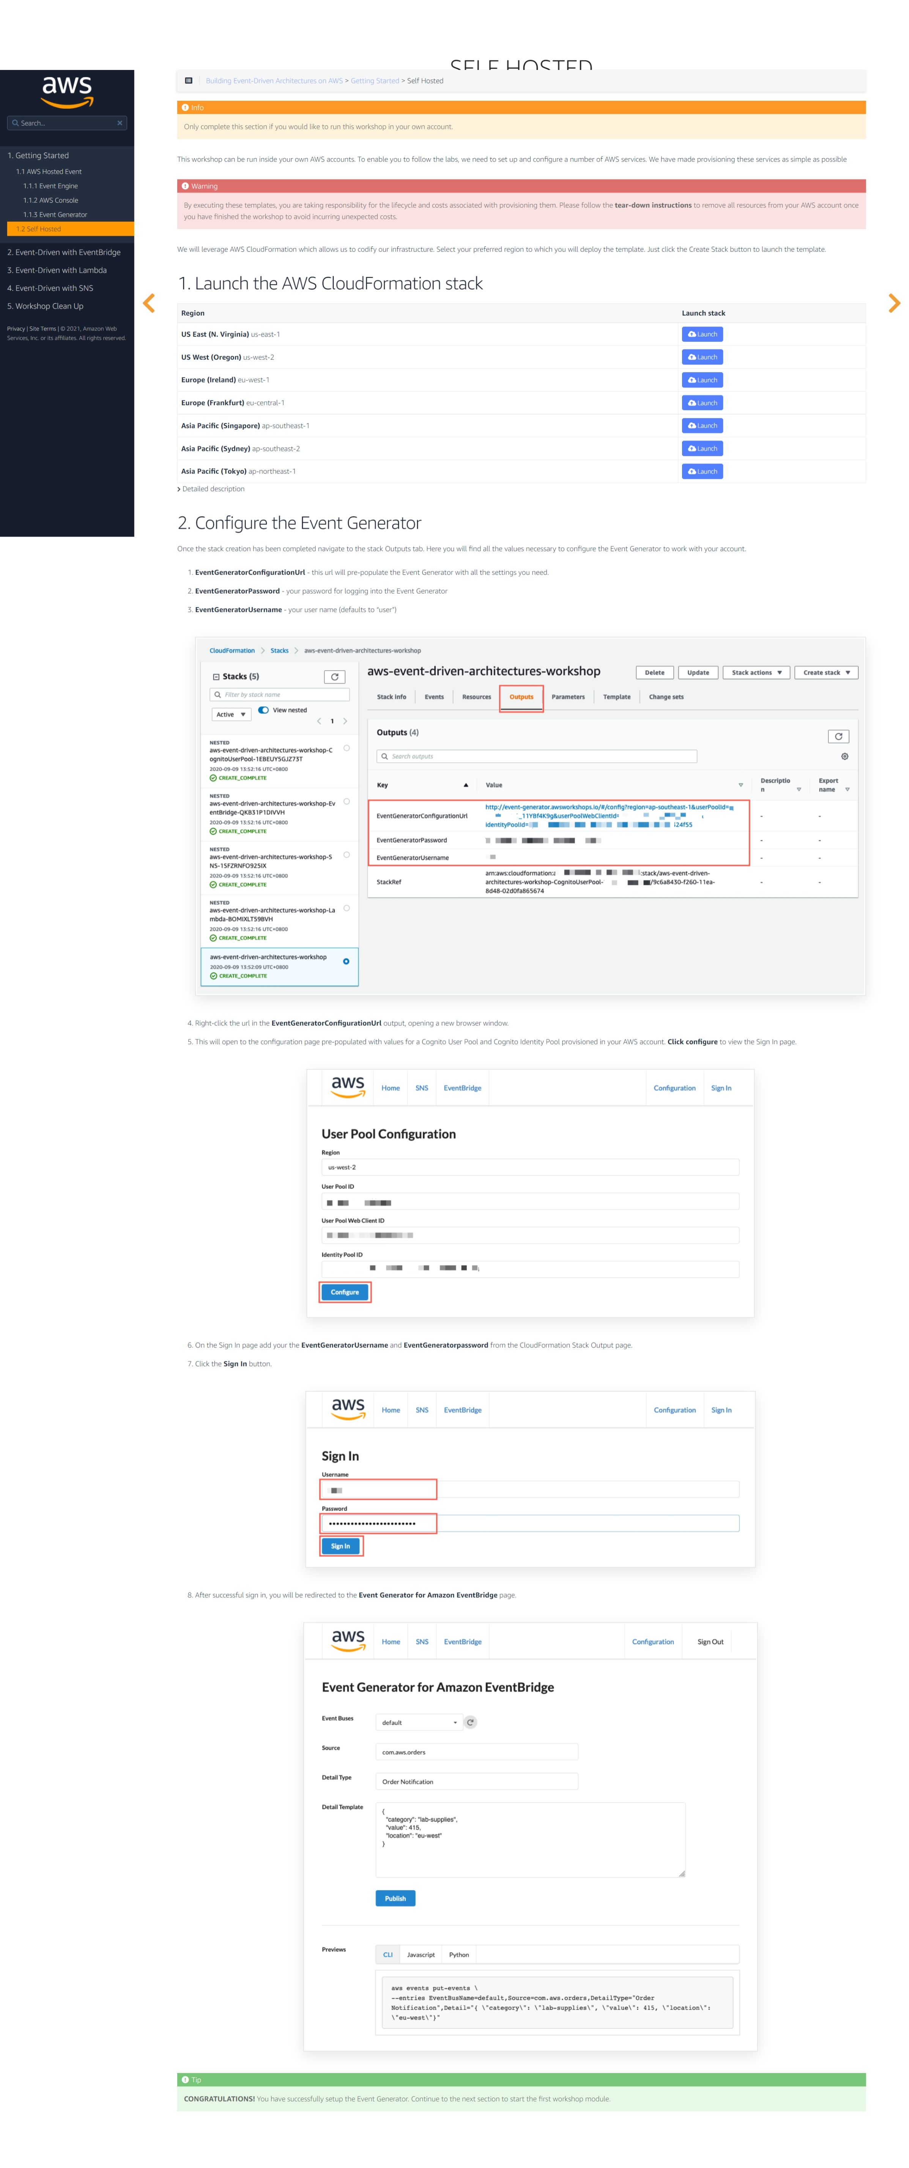

随后勾选两行需要确认的选项后即可点击创建

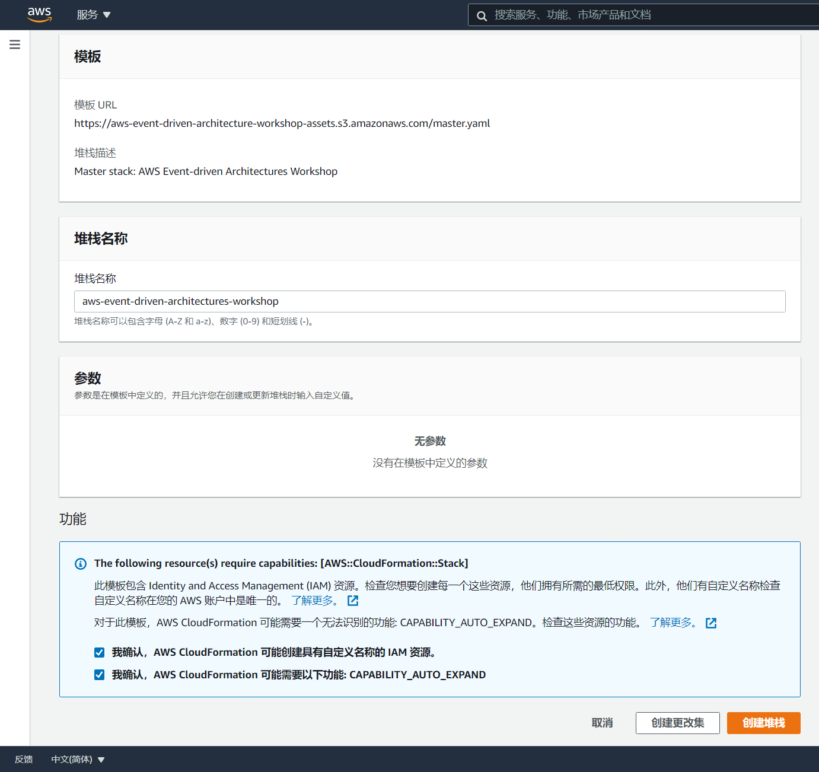

等待全部堆栈创建完成后，寻找堆栈“aws-event-driven-architectures-workshop”，点击**输出**，找到一个网址，点开

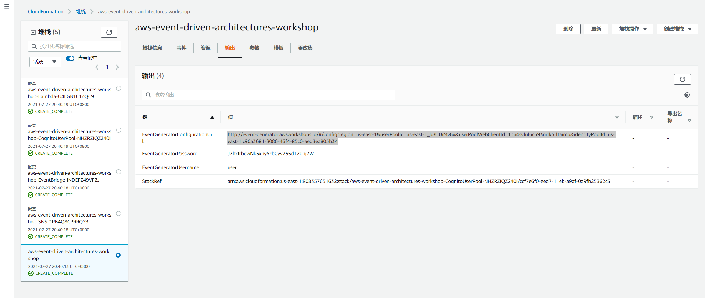

会进入以下界面

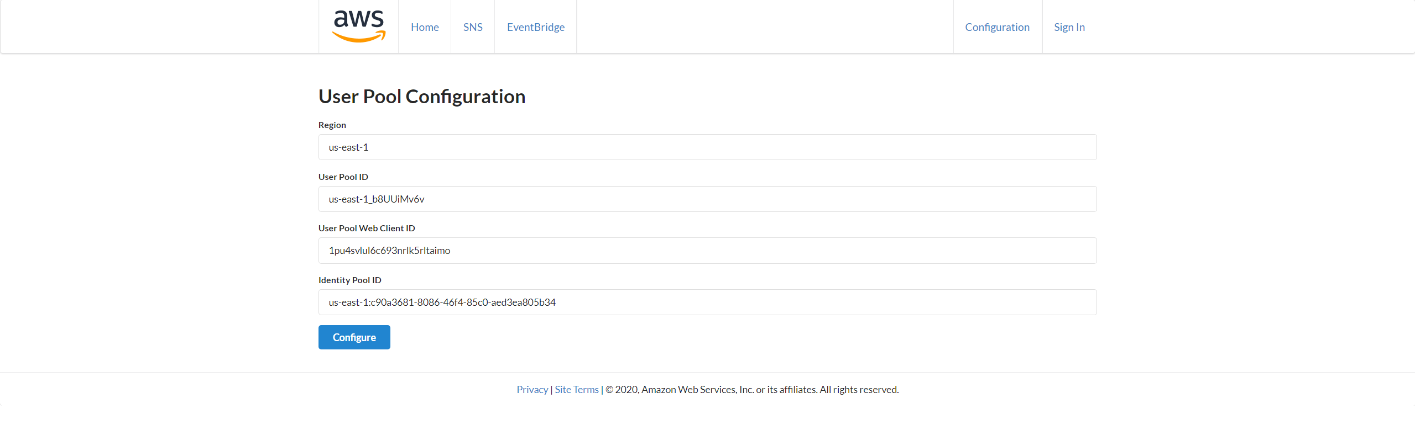

点击configure，出现登陆界面，username和password同样来自**输出**界面，即EventGeneratorPassword和EventGeneratorUsername

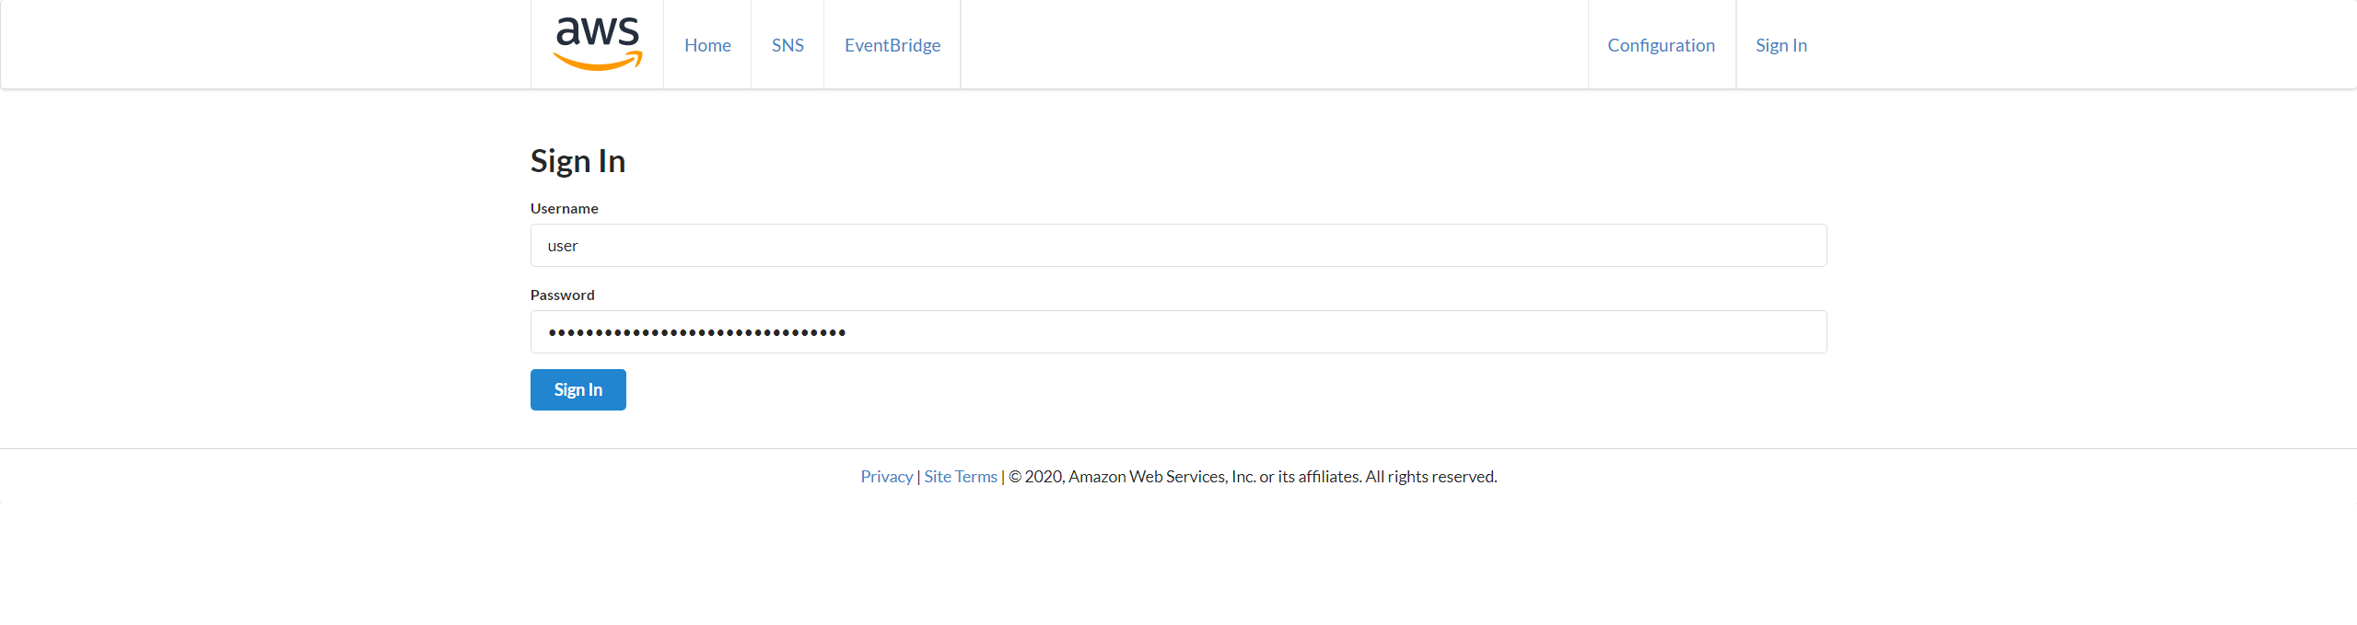

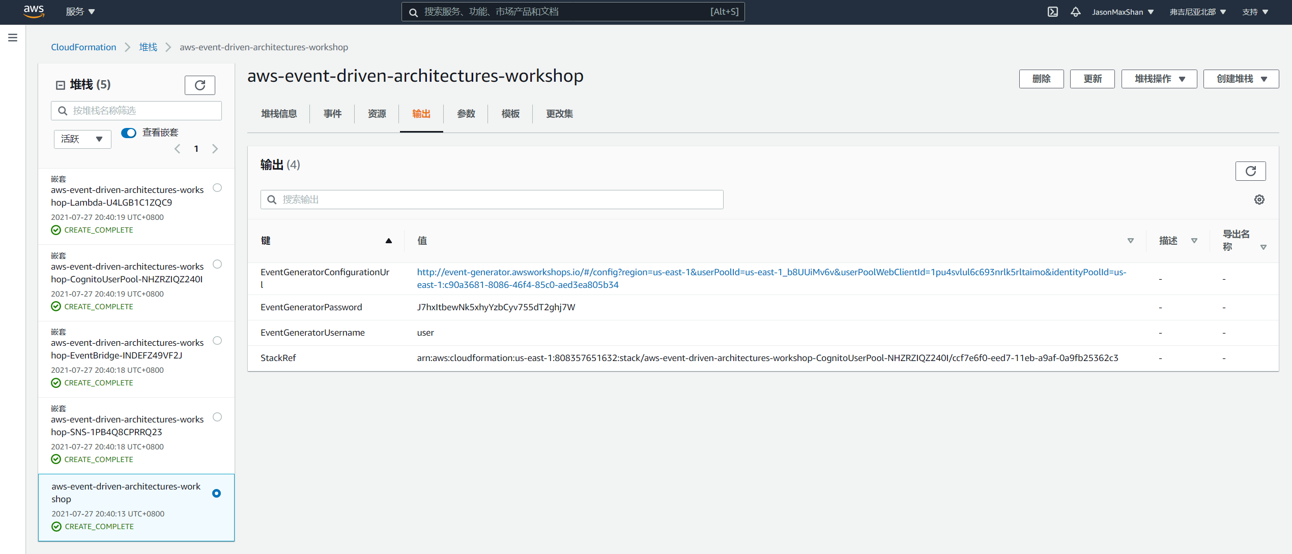

登陆成功后会有一下页面

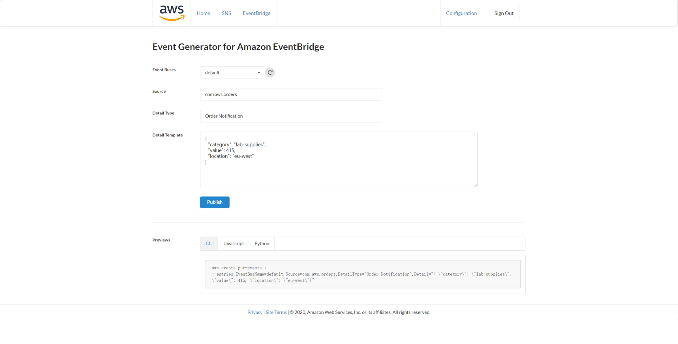

步骤二：创建事件总线和时间模式规则

搜索Eventbridge

点击**事件总线**，点击**创建事件总线**

将事件总线命名为Orders

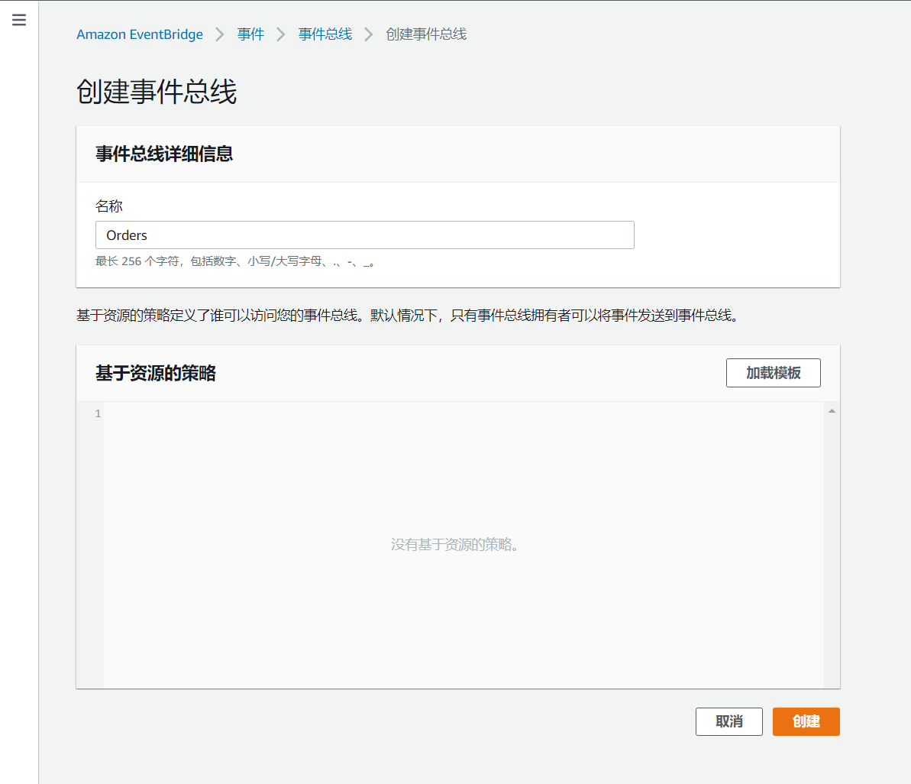

点击**个规则**，选择刚刚创建的事件总线，点击**创建规则**

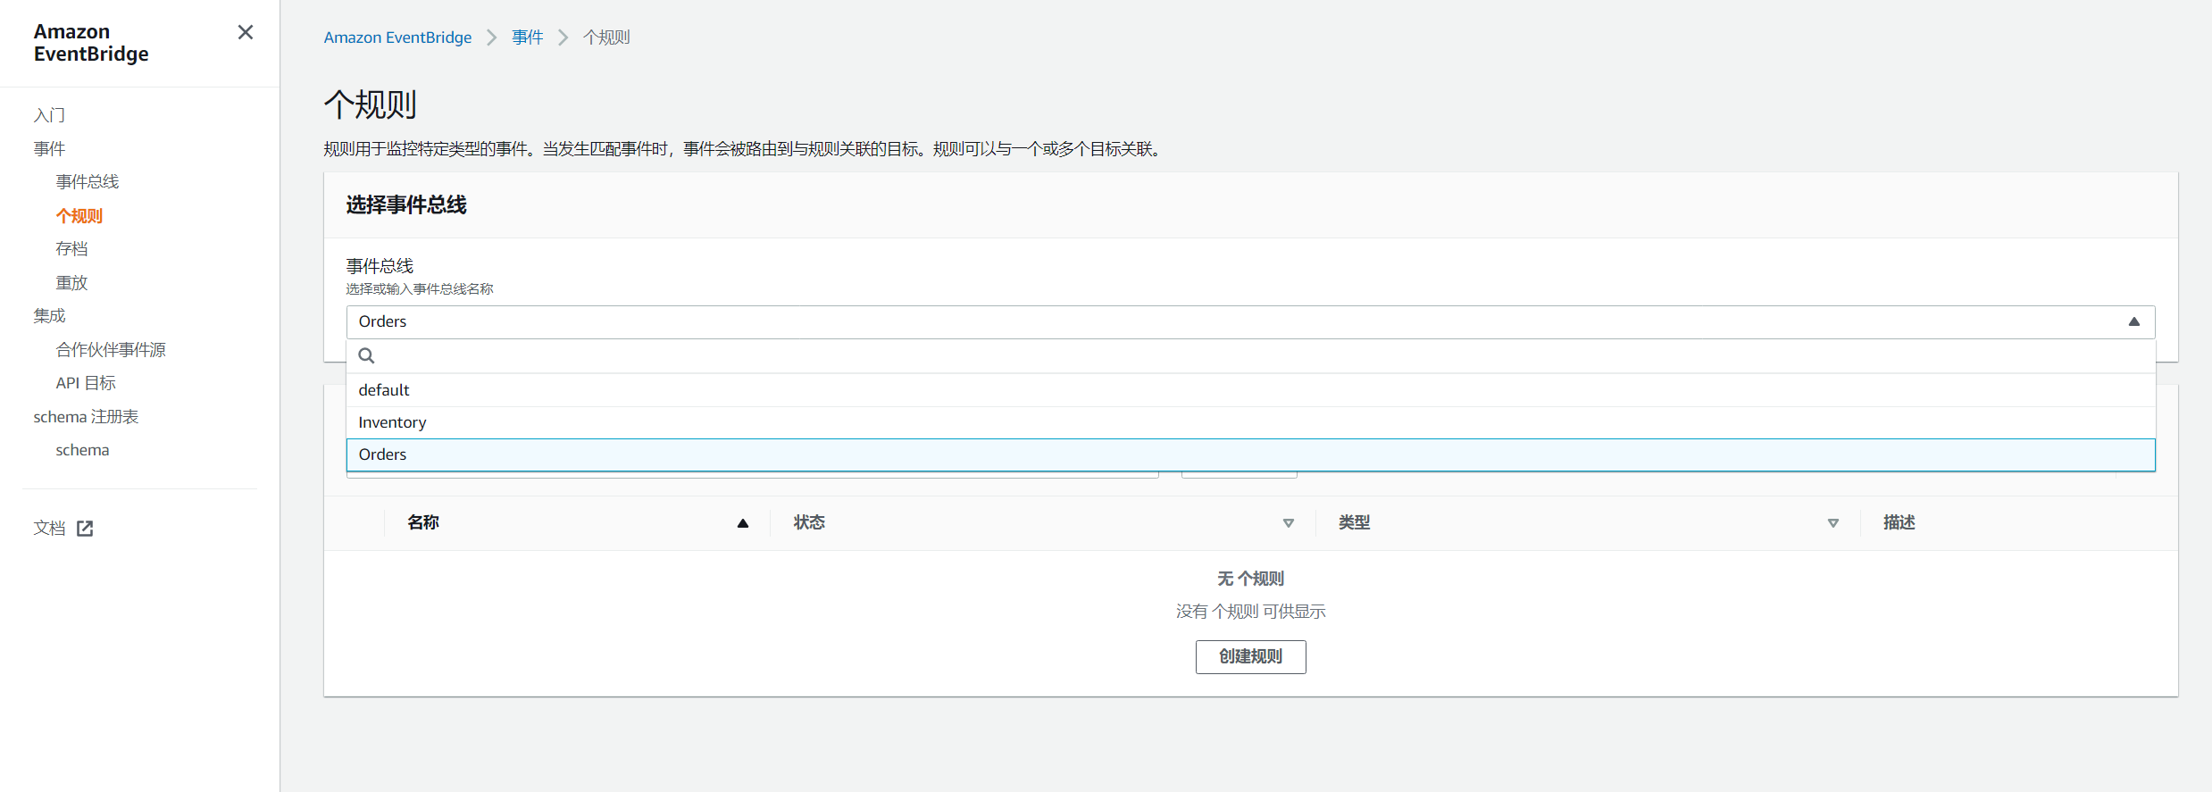

命名规则OrdersDevRule

添加描述Catchall rule for development purposes

定义模式栏中选择**事件模式**，事件匹配模式选择**服务提供的与定义模式**，服务提供商选择**所有事件**

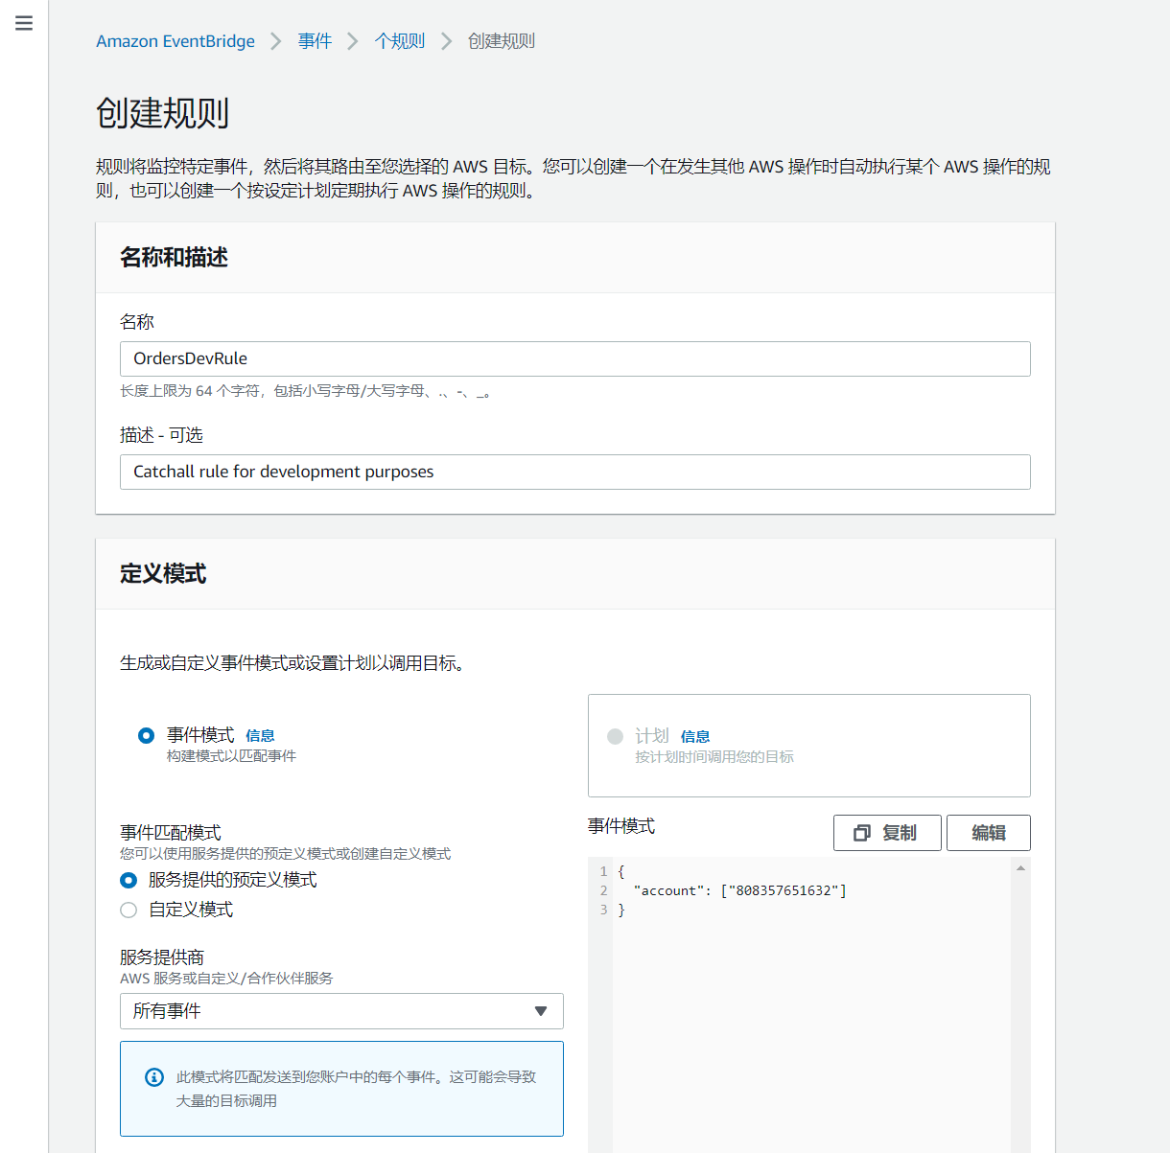

选择目标栏，目标选择**Cloudwatch日志组**，日志组名为**/aws/events/orders**，然后点击创建

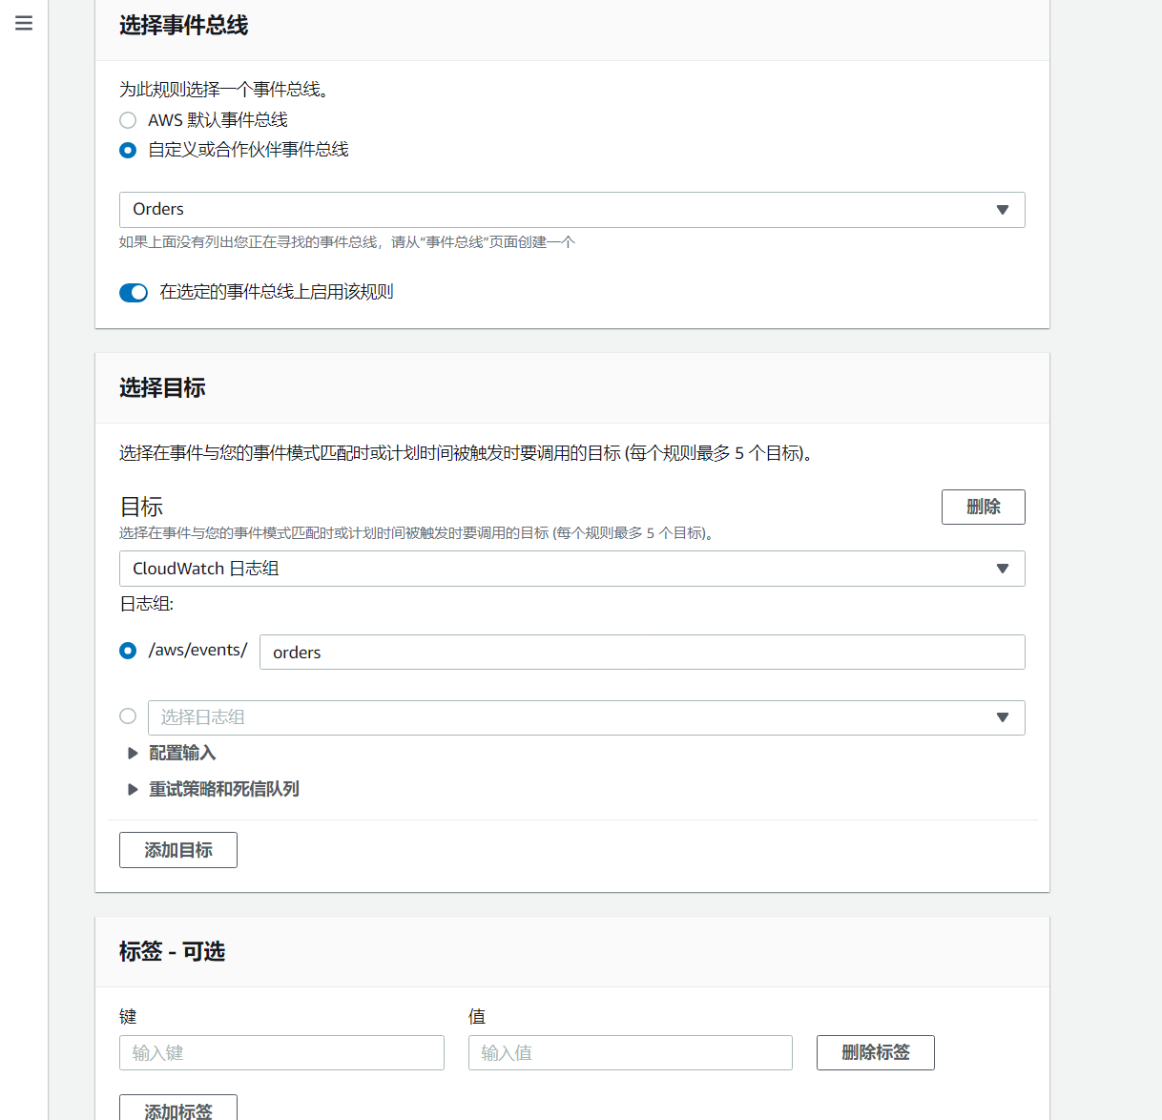

然后我们打开cloudformation生成的网站，选择Event Generator for Amazon EventBridge

Event Buses选择Orders

Source为com.aws.orders

Detail Type为Order Notification

点击publish

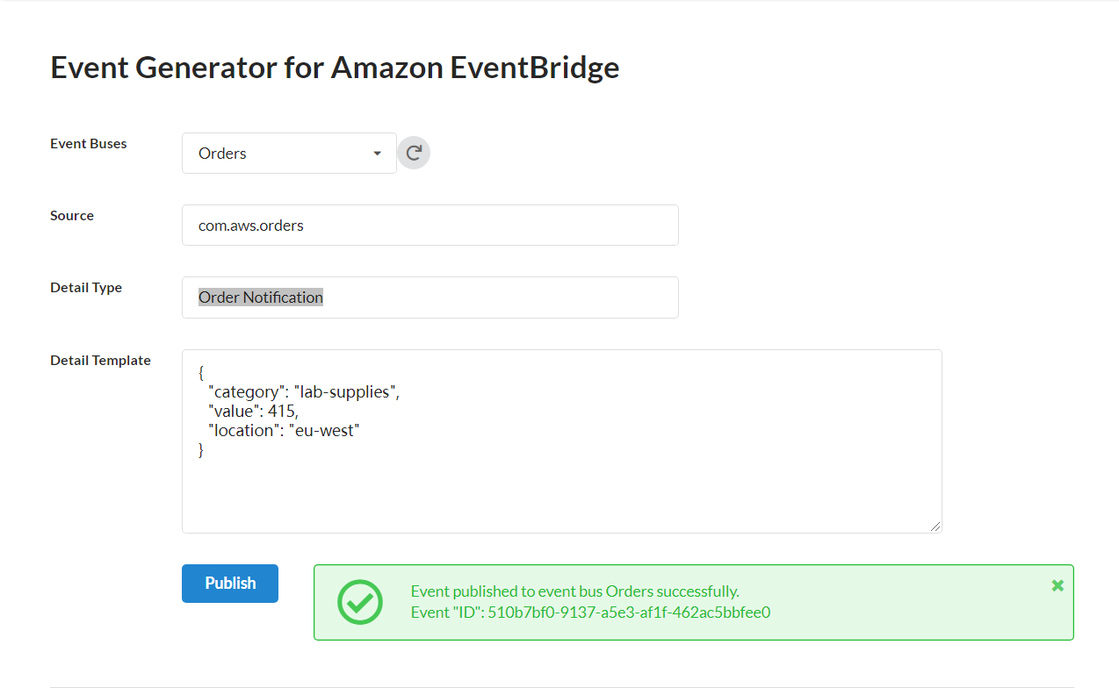

然后转到cloudwatch，选择我们在规则里指定的日志流，发现有一条日志，测试成功

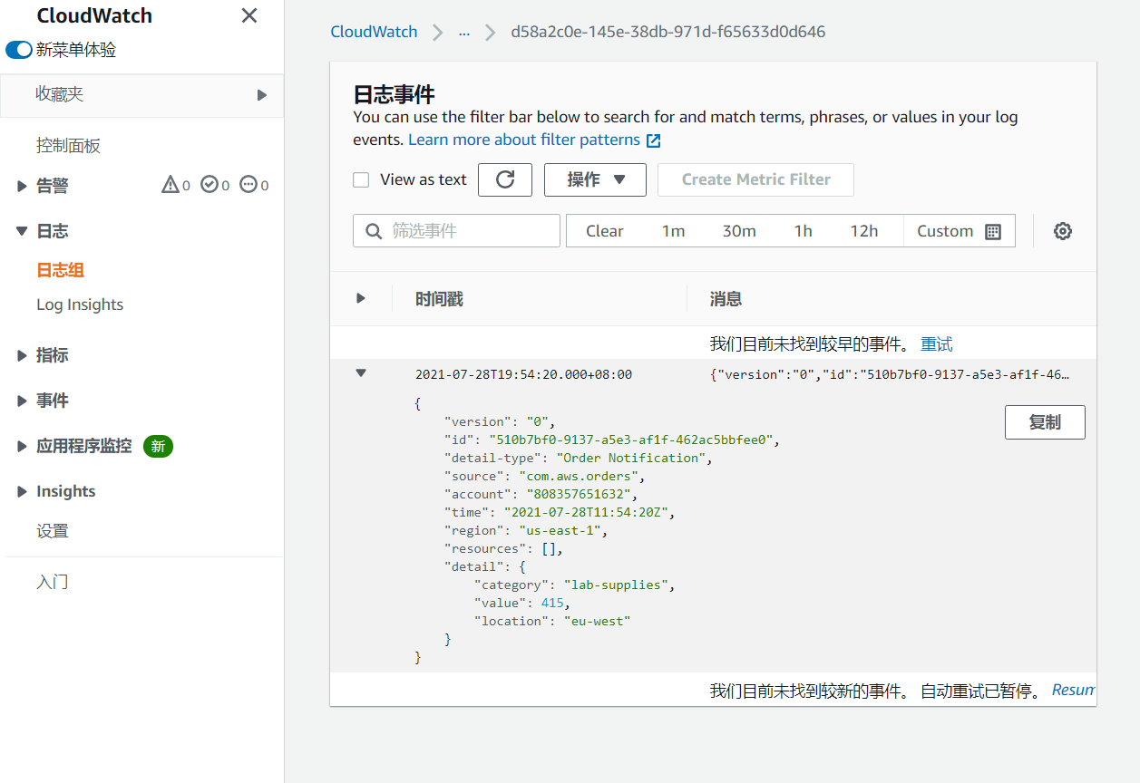

步骤三：创建计划规则

我们再创建一条规则

这次选择的事件总线：default（只有默认的事件总线可以使用计划规则）

命名：OrdersReconciliation

描述：Runs reconciliation routine on orders every minute Monday to Friday

Cron表达式：* * ? * mon-fri *

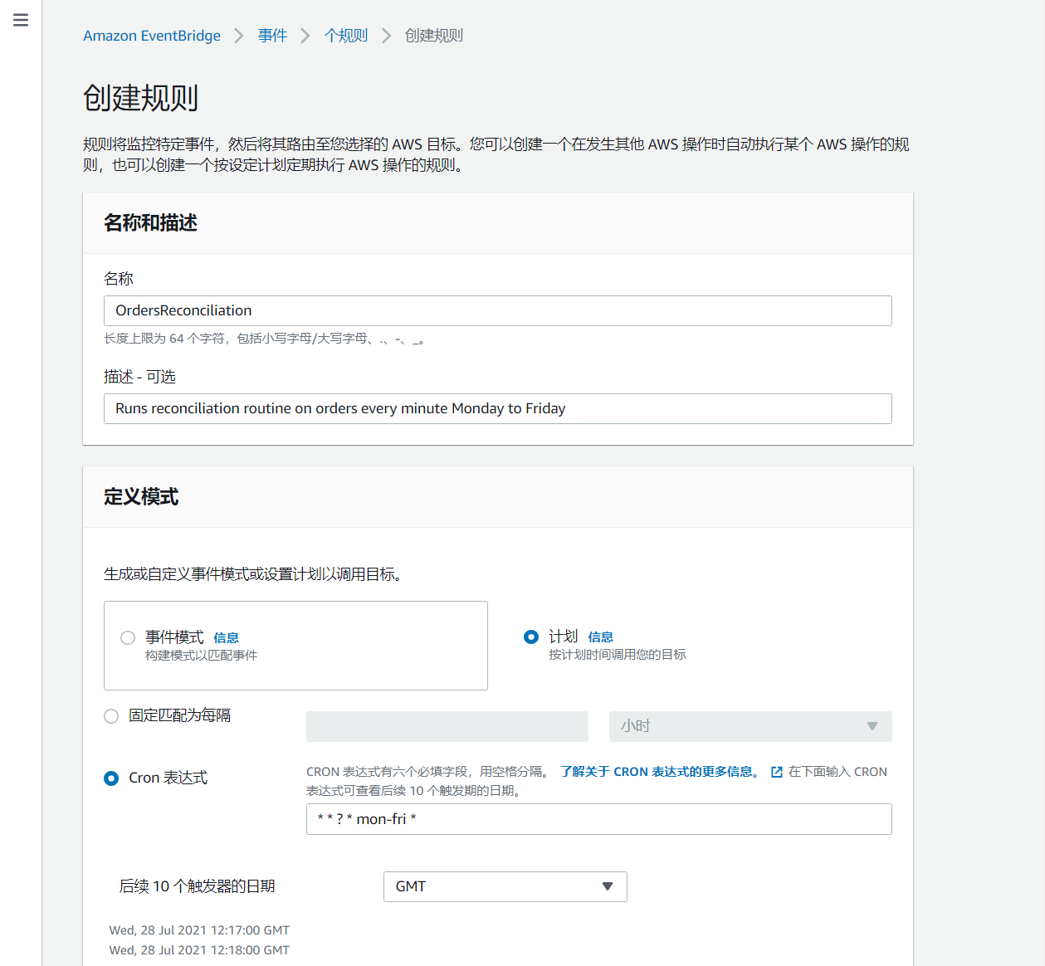

选择目标栏选择**Cloudwatch日志组**

日志组名称：orders_reconciliation

随后点击创建

随后等待一分钟，前去cloudwatch日志组查看日志，出现日志则实验成功

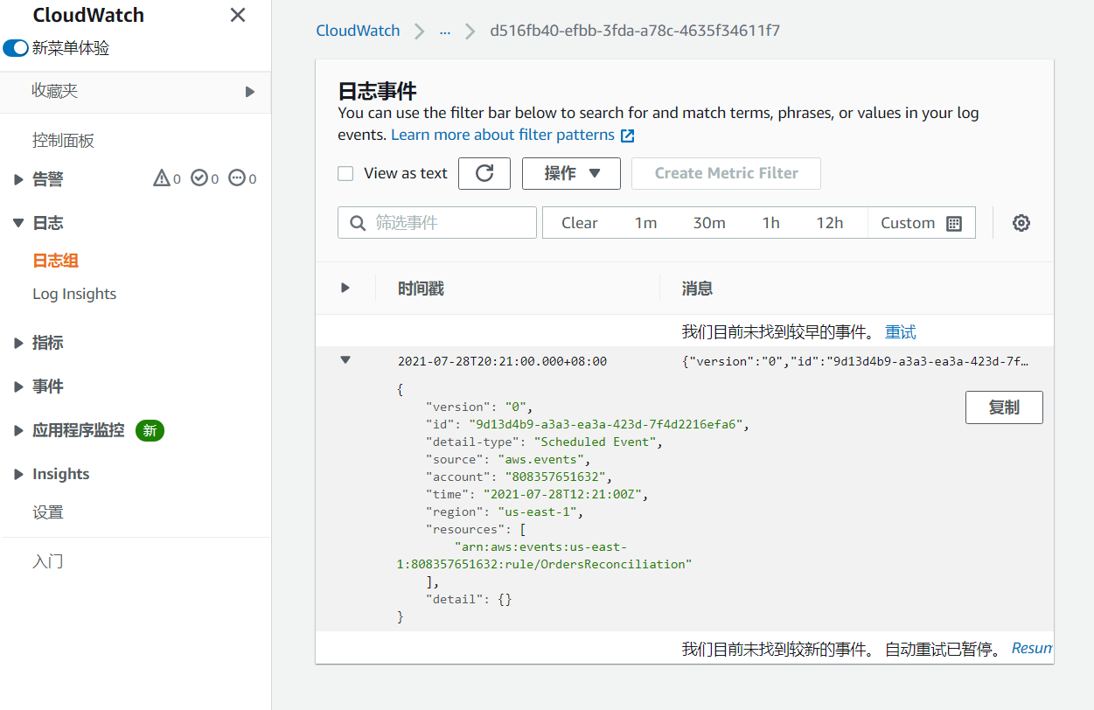

两种定义模式全部体验完成，记得删除资源。